融心共智强品牌 奋进有为创新优

——常州市新北区薛家中心小学2019~2020学年第二学期工作计划

一、问题剖析

**1．在管理变革与领导团队建设中：（1）办学思想要再凝练：**需要进一步思考属于学校独特的表达方式、创新的育人模式、卓越的实践范式以及前瞻的未来样式。**（2）管理变革要再突破：**我校一直致力于构建扁平化、网络化管理格局，管理团队责任人的主动创造性思维得到了一定的优化。但融通不足、整合不足，学校工作、校园生活节律失当、活动过频等问题影响着日常的、潜心的、贴地的研究实践及成效。需学校管理团队提升整体综合性思维，内引外联，让“价值-思维-行为”融为一体。在组织领导变革、运行机制变革、师生评价变革、资源供给变革等方面做出进一步的探索与创新。**（3）项目品格要再提质：**我们有了一些有影响力的特色项目，但如何基于学校文化特质、学生核心素养、育人目标的关照形成学校的特色品牌，还需要我们在梳理融合中进行重构。另外在前期的项目建设中，更多关注与实践（做事）的层面，而忽视了基于学校的办实践抽象提炼出实践范式或运作模型，从而把实践经验总结、上升为规律性的认知，转化为普适性成果。

**2．在学科教学变革与教师发展领域中：（1）课程体系要再优化：**我校已开始探索课程的完善丰富，但还缺乏深度思考与整体谋划，尤其是对我校学生核心素养的研究尚显不足。实践中，有些课程的开设重形式，不注重学生需求，不能真正从学校特色的形成和学生需求的深度发展角度考虑课程开发，因此课程内涵的丰富性和整体育人功能都尚显不够。**（2）研究之根要再扎深：**“学科育人价值的开发”和“校园四季”综合活动的整体构建不深入。需要进一步扎实扎深新基础的研究之根，形成在目标上的“学理念、变思维、组团队、化实践”，在路径选择上需要深化专题研究，在策略运用上采取多层、多类合作指导，不断厘清整体与部分的关系、节点与日常的关系、融通与分解的关系，强化过程中的转化，深化以“学科育人价值开发与转化”微专题的研究。**（3）教师发展要再提升：**对标自查，市级骨干占比不达40%。需要通过团队及个人“学习、实践、研究、反思”途径不断使教师教学走向成熟，并逐步建立和完善校本化教师专业发展激励机制，让不同梯队教师都有成长平台和成功体验。

**3．在学生工作变革及班主任、学生成长领域中：（1）德育队伍要再打造：**随着办学规模日益增大，班主任发展的不均衡性也随之加大，骨干班主任团队打造力尚有不足。**（2）学生活动要重融通：**学生工作中点状思维、活动式思维仍有存在。对于“守正”和“创新”的关系没有很好地把握，也因此造成对学生成长需求缺乏日常性关注，缺乏主动的基于学生立场的解读。**（3）家校合力要更强化：**针对学区内日益凸显的学生家庭教育子女缺方法、缺过程甚至严重缺位的特殊情况，学校如何承担起指导家长改变家庭育人环境、改造学生家庭文化氛围的责任？如何在家校合力育人上作深度的研究？这一切都有待突破与改变。

**（四）在后勤服务保障领域中：（1）安全意识要再强化：**日常工作中，通过多元融合**——**查治、演练、宣教三结合提升了校园安全系数，学生校园安全事故有明显下降。但是由于学生人数多，部分学生的安全行为习惯欠缺，教师的教育有效性、持久性的欠缺，全员育人意识和安全责任还没有真正转化为每一个教职员工的行为，导致学生校园安全事故还不能充分避免。**（2）后勤管理要更精细：一方面**安全巡视和检查不够深入细致。**另一方面**校产校具在使用维护过程中，由于缺乏严格的监管制度和有效的评价措施，导致设备有人为损坏，存在资源浪费现象。食堂在内部管理上也还需进一步发挥考核细则的作用，更务实、细致，督促食堂员工规范操作过程，进一步增强员工的责任意识，提供更优的服务。

二、指导思想

以《国家中长期教育改革和发展规划纲要》为指导，认真落实《学校三年发展规划》年度目标，进一步扎牢“新基础教育”研究的生命之“根”， 扎深“新基础教育”研究的实践之“根”，直面挑战，主动可为，凝心聚力，融智融享，以“只争朝夕，不负韶华”的姿态筑梦新优质。

三、工作目标

**（一）管理：项目为王强品牌，责任合作显魅力**

**（二）教研：课程育人高平台，教研赋能生内力**

**（三）学生：守正创新再生长，润泽生命展活力**

**（四）后勤：担当有为优服务，精细管理提品质**

四、实施策略

**（一）管理：项目为王强品牌，责任合作显魅力。**

**1. 落实主题教育，让党建“亮”起来。**

探索“五化”（主题化、情境化、阵地化、项目化、辐射化）党员教育模式，夯实党的领导基石。

**（1）主题教育，走深走实。一是微党课、讲政治。**继续采用线上线下相结合的方式，以学习强国平台、党员QQ群、薛小讲坛等为载体，通过赠书促学、网络荐学、交流品学等，对党员干部开展不定期的党建、廉政等学习教育，真正把党的思想政治建设抓在日常、严在经常，筑牢思想根基。**二是示范岗、树典型。**以“党员示范岗”为载体，培育和建树一批工作敬业作风实、专业过硬能力强、乐于奉献勇担当的先进典型，让全体教师学有目标、评有标尺、赶有方向，以党性育师魂，以党风促教风。**三是微服务、燃爱心。**以党员志愿服务团队为主导，开展“微公益课程”活动，教师的一对一辅导既有课程知识，也有良好的学习习惯和态度的指导，增进党员教师对班级学困生、特殊学生的关心，进而辐射到全体教职员工。

**（2）党员先行，抱团共生。**今年，我校将以“四有教师”为标杆，成立首批党员教师工作室，涉及班主任、学科教学、社团辅导等各领域，每个工作室都由1名优秀党员带头，引领其他党员和教师在教育教学改革、学校和班级管理等方面争先创优。而每个党员教师工作室的成员，需要具备过硬的政治素养、精湛的专业能力和高尚的师德品格。

**2.重建管理模型，让管理“活”起来。**

管理重心进一步下移，处理好主权与赋权、主责与赋责、主能与赋能的关系，体现“主动担责与智慧引领”的新型管理特征，完善“调研决策——纵横沟通——优化流程——持续改进”的过程互动机制，各团队责任人要形成 “**摸家底——找问题——想策略——再实施——再反思**”的思维习惯，坚定地走好“成事与成人” 之路。本学期将以“第五轮学校主动发展规划中期评估”为节点事件，开展目标化管理，项目化实施，不断提升每一位管理人员的目标指向力、工作策划力、组织实施力、积极赋能力、团队培育力、自我革新力及问题解决力。

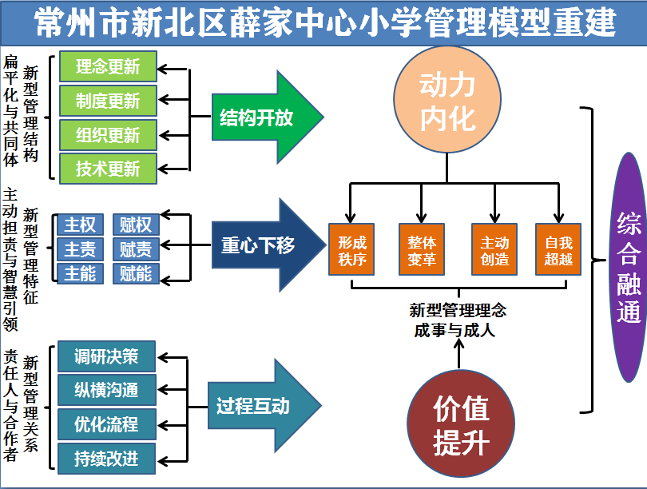**3.深化项目推进，让品牌“强”起来。**

现在，已经进入“项目为王”的时代，在高品质学校建设过程中，项目建设是学校课程教学改革、促进育人模式转型、增强学校办学活力的“关键引擎”。为此，学校将构建 “责任到位、项目推进”的整体发展机制，成立新优质创建筹备组，具体分解到环境建设、课程研发（含沙龙论坛）、活动策划（含素养展示）、知识产品、技术保障等项目小团队，由各项目组责任人再招募合作者，建立起责任人与合作者的关系。同时建立项目建设月报制度，开好期末成果转化会，真正将项目这一实事做出实在来、做出影响来、做出教育教学生产力来，善始善终、善做善成。具体做到“四个一”：一是开展好一项活动；二是汇编好一本资料；三是发布好一项成果；四是营造好一种文化。

|  |  |  |
| --- | --- | --- |
| **项目小组** | **责任人** | **建设重点** |
| 环境建设 | 朱小昌 | 挖掘空间育人价值，做好校园文化建设，尽可能将物理空间转化为学习空间，强调互动、强调体验、强调美学。 |
| 课程研发 | 吴春燕 | 研发课程，做好教师队伍建设，特别是打磨教师的常态课，开展好主题沙龙。 |
| 活动策划 | 祝卫其 | 重点准备好学生素养展示专场活动 |
| 知识产品 | 周静 | 媒体宣传、成果整理 |
| 技术保障 | 刘刚 | 装备、技术 |

**（二）教学：课程育人高平台，教研赋能生内力。**

**1.课程改革深推进，发展学生核心素养。**

需要走向课程改革层次——研修国家课程的校本化，建构校本课程的特色化，以及在学科课程中落实学生发展核心素养等，让国家课程、地方课程、校本课程共同发挥培养学生核心素养和学科课程的立德树人价值。

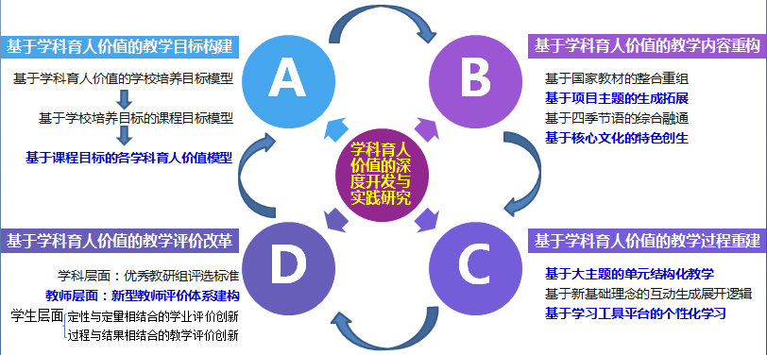**（1）深入推进国家课程的校本化：**新学期继续聚焦“学科育人价值的深度开发与实践研究”，从目标构建、内容重构、过程重建、评价改革四大维度开展实践探索，并重视校本化经验提炼和成果梳理。（具体如下图，蓝色显示内容为后续研究重点）

**（2）有序建构校本课程的特色化：**本学期重点做好“基于STEAM理念下的无土栽培实践探究”，成立研发核心小组，由各责任人再招募成员，选择任务进行有向研究，争取在市研究性学习项目案例评比中获奖。

|  |  |  |  |
| --- | --- | --- | --- |
| **板块** | **具体内容（或研究性任务清单）** | **责任人** | **预期成果** |
| 常识了解 | 1. 了解无土栽培技术；   （1）无土栽培技术有什么优点和缺点？  （2）如何看待无土栽培技术的发展前景？  （3）在我们薛家镇，无土栽培技术可能带来什么帮助？……  2.认识无土栽培的相关设备  （1）水培设施怎样通过设计来满足其产品功能、质量和效益方面的要求？  （2）对于该设施，你认为设计方面有哪些不足之处？应该怎样进行改进？…… | 曹燕 | 宣传小报（示意图）、PPT小论文、调查报告、小视频等 |
| 育苗实践 | 1. 种子的萌发是否需要光照； 2. 温度是否会影响种子萌发的速度；   3.提前浸种是否会加快种子的萌发；  4.昼夜温差对于幼苗生长的影响”。…… | 沈彩虹 | 实验报告、小论文等 |
| 日常管理 | 1. 幼苗根部的基质是否清洗得越干净越好？ 2. 如何保证幼苗的根部能接触到营养液？   3.如何根据幼苗的类型选择合适的定植杯？…… | 黄金萍 | 文字、照片或者绘画 |

**2．教研机制再优化，优师蓄力向美生长。**

**（1）丰富师德建设内容明善真**

**首先以骨干讲坛为平台**，围绕“齐心蕴内涵”“慧心引教学”“爱心育学生”“童心对教育”“恒心练艺术”五个主题，讲述“薛小人”自己的故事，引导教师深入理解学校文化，明晰“善真”含义，从多个维度凸显薛小教师的的典型形象，在深化师德品质的同时丰富解读薛小教师特质，深入塑造教师文化。**其次以多样活动为载体，**通过欣赏“老师来啦”这个大型教育节目，走进一些全国特级教师、知名教师，分享教育故事、诠释教育思想、传达教育理念，并进行现成互动点评、引领薛小教师追求“人格、学术”魅力。通过组建教师俱乐部，真正让青年教师把阅读、书写作为行走的方式，作为一种习惯，促进青年教师成长！通过举办主题讲座，关注教师身心健康，提升教师的生活情趣，树立教师职业形象，凝聚“团结、和谐”的团队氛围。**再次以最美瞬间为定格，**创新开展“做美丽薛小人---薛小教师100个美丽瞬间”的征集和表彰活动，一月一收集，分学期中和学期末进行汇总。设置精彩瞬间照片墙，全体教师进行点赞评选。每月公众号重点推荐若干位美丽瞬间，打造薛小美丽品牌。对于提供优秀照片的教师给予“最美眼光”奖励。通过以上举措，传递积极正能量，努力构建充满温馨、积极向上、人心凝聚、奋勇争先的工作氛围。

**（2）完善日常调研机制保善真**

**一方面，扎实日常引领。**骨干教师要加强示范，继续帮助新教师在教学设计、课堂常规、作业批改布置等多方面形成规范，进一步关注二次备课的落实，用红笔做好二次备课，标注好每一板块的教学目标，重点、难点。本学期将变革青蓝结对汇报形式，用案例剖析的形式，由徒弟剖析师傅的教学片断。**另一方面，改进常规调研。**在以往的双向考核基础上，各学科组除了开展面向全体的课堂普查，更要开展针对弱势班级（教师）的跟踪性全域性调研。**第三，做好质量监控。**各学科组要继续坚持做好“一月一项”的月调研，期初要有完整规划，期中要有过程跟进，期末要有评价反馈。并通过自能研究，在校本自主命题的基础上对监测内容、监测方式（命题形式）等方面进行探讨研究。

**（3）优化校本研修机制显善真**

**一方面校本研修管理，要从制度逼动转变为动力内生。**要帮助教师提升内生发展动力，前期做好需求调研很关键。将“成人”作为重要的评价指标，摸清家底，分类要求，设定目标，机制跟上。在推进相关项目和研究的时候，选准苗子，搭台子、给位子、压担子，以人的成长和发展带动项目和研究的发展。

|  |  |  |
| --- | --- | --- |
| **对象** | **研修重点** | **责任人** |
| 新秀成长团（教龄五年以内的新教师） | 锤炼在学科教学上新的“四大基本功”，以“课堂新型常规建设”为抓手，主要过好“开放性教学活动组织关”。 每学期做到“五个一”：阅读一本专著、撰写一篇心得、执教一节研讨课，参与一项课题，撰写一篇论文。 | 学科主任 |
| 能手成长团（教龄在6~10年的教师） | “如何根据年段要求独立解读教材，挖掘教学内容的育人价值的能力”和“如何设计有效的教学活动，并能详略得当的描述课堂情景的能力”。 每学期主持一项微型课题，教研组上一节示范课，做一次专题报告，发表一篇高质量论文。 | 教研组长 |
| 经验分享图（40周岁以上教师） | 提高“命题能力”和“作业点评”能力，分享经验，可以是常规管理经验，可以是抓质量经验等。 | 学科主任 |

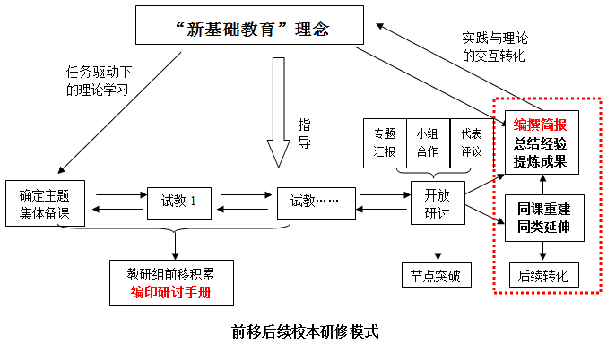**另一方面校本研修过程，要从关注研究过程转变为过程结果两者并重。**有效落实实践研究的后续转化（重建延伸、编撰简报）和成果提炼（详见右图：前移后续校本研修模式）。每一次学科组校本教研活动，提前确定主题，让每位老师展开任务驱动下的理论学习。提倡每个人都能够在教研活动中承担任务，留下学习痕迹，提高专题研究的效益。

**其次校本研修资源，要从靠内部自给转变为内外融通。**针对校本研修“内多外少”的问题，需要为校本研修打造两支团队和一个平台，即内外结合的专家团队和骨干教师团队，以及共享、丰富的优质研修资源服务平台（学科专题网站或资源库QQ群）。同时将采用自主申报和“奖励性选派学习”相结合的方式，加大教师外出学习培训的支持力度，进一步完善外出学习制度，要求参加外出考察培训的教师，据个人特长和培训内容，回校后做好三个“一”工作：每天发布一次学习动态（包括图片和不少于300字心得感受）、回校后进行一次高质量学习分享、上传一份课堂实录或上好一节重建课。

**再者校本研修方式，要从只重课例转变为形式多元。 (1)小专题大学问：**新学期，各教研组可开展 “主题大单元”的结构化研究，对各单元的课程目标、课程资源、学科要素、实施建议、评价方式等方面进行梳理。在此基础上，各教研组尝试选取一个主题单元进行整体教学实践。同时，认真做好总结、反思，通过问题解决生成实践理论，各学科要形成《教师教学指导手册》上下册。要为创造“新基础教育”的常州精神和常州范式作出薛小贡献。 **(2)小细节大亮点：**观摩精品课教学设计或录像，或者进行微格分析，分析课中的亮点，解读设计或过程推进背后的理念与智慧。**(3)小实践大生命：**深度解读学科育人的独特性和普遍性，将核心理念内化到日常实践中。每位老师要保持对日常教育教学问题的敏感性，展开主题式微课题研究，让日常教研有抓手、有方向，逐渐形成发现问题的思想自觉。

**（三）学生：守正创新再生长，润泽生命展活力**

**1．打造德育队伍，托起立德树人的底盘**

**（1）规划成长，明确梯队班主任成长方向：**学校将借力市区级名班主任评选，采取双线交织的培养方式，从理论素养、教育实践、成果积累等，清晰班主任的发展现状，并对照各级评选要求，建立后备人才库，设定 “一二三”发展规划，具体来说即为：一年打造一个班级的文化内涵（班徽、班训、班风等），二年完善一轮班级主题活动系列规划，三年推进一个学校德育项目。用细致而可操作性的成长规划，帮助班主任找到成长的方向和目标，促进其自觉成长。

**（2）以赛促训，丰富骨干班主任专业智慧：**依托市区级“班主任基本功竞赛”，在学校层面开展“实战演练”；举行第二届薛小“班主任节”，积极参加德育论文案例评选大赛，鼓励班主任用教科研的眼光审视班主任工作，将带班经验转化为教育智慧，优化教育效果的同时，实现自我提升。

**（3）多元研讨，促动班主任群体浸入学习：一是**深入打造区“黄金萍名班主任成长营”和校“沈彩虹、韩素名班主任工作室”，序列开展研究与分享活动。主要推行三种研讨方式：**“平行式”研讨**，即同一年段的班主任围绕同一主题展开研讨，在观点的碰撞中激发班主任工作智慧；**“对比式”研讨**，即班主任针对同一主题研讨得出不同的教育方法，取长补短，相互促进；**“接力式”研讨**，即团队中的班主任以接力形式构建同一主题，旨在实现群体智慧的融合。**二是**探索“1+2”导师带徒面对面培养模式，打造梯次配备班主任队伍。即由年级组长牵头，2名骨干辅导员主导，组织策划本年级的活动，让每一个活动在精心策划下能价值最大化，团队文化也由“默默无闻 踏实肯干”向“勇于创新 智慧管理”转变，打造富有生命力、创新力的年级组文化。

**2.丰实德育课程，形成立德树人的场域**

以“让每一颗星星都发光”为主题，以‘善真“星”之光—基础课程’、‘善真“星”之韵—特色课程’、‘善真“星”之翼—实践课程’为载体，以星娃当家、仪式庆典、开心远足为抓手，努力创设“每一颗星星都发光”的课程氛围。

**（1）善真“星”之光—基础课程：一方面以“善真服务社”为载体，**学期初，由大队部牵头，社长，副社长组织全体善真服务社成员制定活动开展计划，做到每月一总结，月月有提升。**另一方面以“动感中队”创建为载体**，聚焦内容,找准定位, 在小队组建、岗位锻炼、公约制定项目建设中，期初定主题，期中重梳理（利用夕会课、班队课、道法课等及时总结和梳理），期末有展评，让养成教育落地生根。

**（2）善真“星”之韵—特色课程：一方面**长程策划“入队仪式、成长仪式、毕业典礼”，让‘善真“星”课堂’成为学生的亮相展示台。**另一方面**重构畅玩乐享主题课程内容，以项目学习为抓手，以跨学科整合为基本策略，让学生学得更饱满，更开放，更有情趣，更接地气。

|  |  |  |
| --- | --- | --- |
| **时间** | **主题** | **主要内容** |
| 开学第一周 | “再见，寒假”与“你好、新学期” | 以展示假期生活、开启新生活为主要内容，分年段有重点开展系列活动。 |
| 3、4月份 | 春，生命的萌动  ——访春系列活动 | 以生命教育为载体，通过活动培养学生阳光心态，激发感恩社会、感恩师长、感恩自然的情感。 |
| 5、6月份 | 夏，生命的拔节  ——嬉夏系列活动 | 结合体育节、艺术节、儿童节，开展系列活动，展现班级生长感，体现不同年段、不同角色的成长性。提升独特的育人价值。 |

**（3）善真“星”之翼—实践课程：**依托周边地域优势，全面开发校外育人基地，包括华夏艺博园、薛家水利公园、光大国际、中科院、佳农生态园、新龙生态林、气象服务中心、污水处理厂等，不断拓展和丰富学生体验空间。用生动活泼、喜闻乐见的形式涵育实践活动的四种类型：微寻访、微公益、微宣讲、微研学。本学期将着力开启劳动教育的四度空间——家庭家务劳动启蒙课（小帮手·家庭生活课程）、校园（班级）自治劳动公益岗（小主人·校园责任课程）、社区互助志愿岗（小志愿者·善真服务课程）和城市田野课堂实践基地（小农夫·田园体验课程、小工匠·职园体验课程、小创客·做学玩创课程），为学生们构筑好劳动教育的引桥。

**3.深耕德育品牌，彰显立德树人的目标**

**（1）“志愿联盟”——分层分类实施，点亮少先队品牌**

以“红领巾寻访百年小康路，打call新时代”为主题，以红领巾“善真”志愿联盟为推动力，实施“五走”计划：走出书本、走向自然、走进社会、走到村镇园区、走入科研院所。重点建设“四个一”工程：锤炼一支队伍、形成一套体系、建设一所基地、设计一套奖章。同时借助升旗仪式、红领巾电视台、微信推送等平台，扩大联盟影响力，使学校的教育功能辐射到家庭、影响到社会，促进少先队员心地仁爱、真诚待人、向上向善、全面发展，做有担当的新时代社会主义接班人。

**（2）“善真银行”—— 推行立体评价，成就学生个性发展**

本学期，我们将继续以学校“善真银行”评价方案为抓手，形成“全员、全过程、全方位”立体式评价体系，将联合美术组，以年级为单位，在已有基础上梳理汇编图文并茂的“学生行规手册”“善真之星争章宝典”，让善真评价具备更好地指导性。本学期将正式启动“基于移动互联实现学生综合素质评价服务体系的应用”信息化建设项目，探索“过程数据+关键事件+榜样引领”的自我激励评价机制，为“善真娃”的能量迸发积聚动力，让薛小的德育效应真正外显于每一个人的视野之中。**一是**基于移动互联构建学业发展、品格养成、体质健康等个性化数据分析系统，做好跟踪个体成长的过程数据分析。**二是**指导学生采用简洁的语言、代表性的图片影像等方式，从课堂学习、行为习惯、主题活动等方面，对关键事件进行自主记录与评价。**三是**借助每月的“善真之星” 、体育节的“善真吉尼斯榜”、艺术节的“善真金孔雀”“善真小百灵”等评选，利用升旗仪式、微信公众号等平台，激励每位学生成为他人的榜样。

**4.激活共育动能，建构立德树人大课堂**

**（1）家长进学堂，学做好家长 。**

通过系统而深入的培训，帮助家长提升家庭教育水平，引领良好家风，形成是学校值得且必须去开垦的一块处女地。**一是**组建一个“善真家庭教育工作室”。由学生发展处牵头，一方面在社会层面和教师层面挖掘具有丰富家庭教育经验的专家和老师，聘请他们成为“家庭教育指导师”；另一方面通过家长自荐、班主任推荐等方式，发掘家长中的优质家庭教育资源，建立“家庭教育分享师”资源库，为“善真父母学堂”活动提供人力资源保障。**二是**定期开展 “善真父母学堂公开课”。以核心素养和社会小公民培养为目标，长程策划“善真父母学堂课程”，定期在奥园校区报告厅组织 “善真父母学堂公开课”，公开课面向两校区全体家长，通过提前预约的方式报名听课，提升家长的家教素养，也给孩子提供发展的正能量。每一讲结束后，信息技术处根据公开课录像，进行编辑制作，建立“善真父母学堂”公开课视频资源库，放大公开课的受众范围。

**（2）家长进课堂，携手促成长**

**一方面**继续实施“家长开放日”制度，丰富开放内容，不仅请家长与孩子一起听课，更要让家长参与活动，亲身体验愉悦和成功。同时，借助活动把尊重学生、相信学生、充分给予学生机会等宝贵的经验和新的教育观念传递给家长。活动结束后，要向每位家长发放家长开放日活动反馈表，听取家长对学校教育教学的意见和建议。**另一方面**有计划地开展“家长上讲台”活动，各年级、各班级要依托“家委会”，让家长体验当小学老师的快乐与艰辛，增进对义务教育进一步的了解。

**（四）后勤：担当有为优服务，精细管理提品质**

坚持“用心于起点，精心于过程，赏心于结果”的抓细抓精的工作方针，发挥部门职能，优化团队建设。

**1.落实制度，多元融合，确保校园安全。**

本学期，在校园安全这个方面，将进一步加强人防、技防、物防，多元融合，实施安全教育。**首先，严格门禁管理。**定期培训保安，采用随机抽查与定期检查相结合的方式敦促到位。**其次，落实安全巡查。**后勤管理人员严格落实校园“日巡视制” “月检查制”“专项问题集中检查制”。 重点关注校舍及各项设备设施的安全，特别是本部校区要筑起施工安全屏障，确保安全隐患第一时间发现，第一时间处理，并做好检查记录和整改回访。**第三，强化安全教育。**与学生处联合，加强对师生的安全教育。每周一的夕会课进行一次安全教育，**做到“四个一”**每月策划一次以安全为主题的升旗仪式，每月安排一次不同内容的演练，每月上好一节各类安全主题教育班队课。采用请进来、走出去的方式对学生进行防溺水、防校园欺凌、防女童性侵等主题教育和宣传。**第四，筑牢安全防线。一方面**加强楼层值日，关注学生课间行为，指导学生文明游戏。另一方面坚持上下学领导值岗制，与家长志愿者、协警等共同构筑保障学生安全的防线，确保校园及周边安全、有序。**第五，做好考评工作，**与善真中队评比结合。

**2.加强培训，精细管理，提高服务品质。**

**（1） 让培训更接地气。**建立后勤人员例会制，通过每月主题式的学习培训，强化职业道德，提升专业技能，引导他们能以主人翁的姿态投入自己的工作，凝心聚力，爱岗敬业，乐于奉献，提升服务品质和业务素质。

**（2）让制度成为文化。**充分发挥后勤月考核细则的作用，推行“走动式管理”。分管领导坚持做到每日不定期巡视，每月一次全面检查。食堂负责人及厨师严把食品安全关，每天对原材料及菜品进行严格把关验收，关注数量与质量，实事求是反映情况。阳光食堂平台上传人员要认真细致做好上传工作。陪餐领导不仅要陪餐，更要关注当日饭菜质量，积极听取师生意见，及时反馈，不断提升午餐质量，让师生满意。

**（3）让评价引领服务。**首先，继续邀请家长参观食堂，家长来校陪餐等，加强对食堂工作的监督与评价。其次组织评选“善真后勤员工”，制定评选标准，由师生进行推荐，食堂员工互评，学校行政考核后进行公示。

**3.规范采购，管评结合，节约校园资源。**

**（1）规范物品采购**：贯彻落实“三重一大”事项集体决策制度，大宗设备及日常物品采购及各项维修等，规范操作程序：事先申报，共同讨论，采购按规，验收严格，结算有据。物品入库时要做好清点验收并签字。

**（2）加强过程管理**：**一是规范资产管理。**注重日常化的工具化管理，物品领用要有记录清单，要及时、准确地做好新增资产的录入登记工作，以及资产处置报废工作。做好期初有盘点，期中有检查，期末再盘库，做到收支清晰，杜绝浪费。**二是优化维修机制。**综合管理处要建立校内维修团队，能自己修的尽量自己动手，提高维修效率，减少维修成本。需要请外面专业人士维修，相关负责人要填写维修记录表，并实行各室负责人签字制度，凭签字单据进行维修结算。重大项目维修，综合管理处负责申报，集体通过后再实施维修，维修结束及时组织人员进行验收，验收合格后进行审计、结算。

2020年，薛小人定将奋进在追梦的路上！不负韶华，凝聚创新发展的信心；奋力拔节，彰显不同凡响的风采；笃定前行，汇聚蓬勃生长的力量。